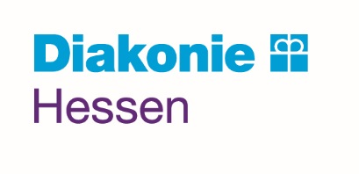
Antrag auf Bezuschussung aus dem Diakonie-Fonds
“Finanzielle Beihilfe für Einzelnotfälle von Frauen mit Migrationsgeschichte sowie für Projekte im Bereich Bildung und Kultur“

Projekte für Frauen mit Migrationsgeschichte
Diakonie Hessen
Abteilung Flucht, Interkulturelle Arbeit, Migration Tel.: 0561/1095-3121 – Fax: 0561/1095-3295
Amall Breijawi E-Mail: amall.breijawi@diakonie-hessen.de
Kölnische Straße 136
34119 Kassel

Projektträger*in
Name
Ansprechpartner*in
Adresse | Straße und Hausnummer  PLZ und Wohnort
Telefon
E-Mail:

Thema/Titel

Projektbeginn Projektende
von |  | bis

Ort der Maßnahme

Zielgruppe

Ziel

beantragter Zuschuss | € (max. 500.- €)

Eine Kurzbeschreibung (z.B. Art des Projekts, Kurs, Tagesveranstaltung mit Stundenanzahl, Kooperationspartner*in etc.) ist beigefügt.

Ich bestätige mit meiner Unterschrift die Richtigkeit der Angaben und erkläre mich mit den Abrechnungsmodalitäten einverstanden.

Ort/Datum Unterschrift und Stempel der*s Projektträger*in

